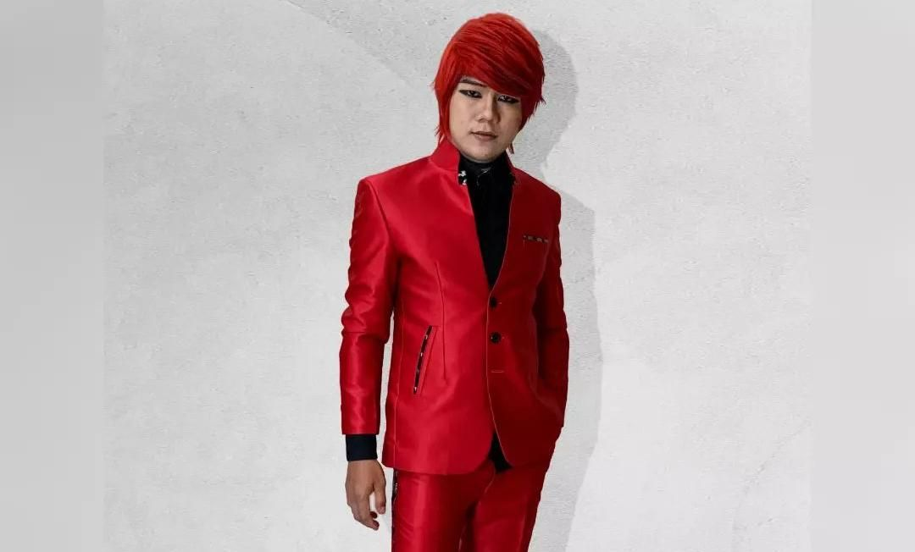

Nama : Hamzz Pesulap Merah

Sekull : MUHITZZZZZZ

HTML (expert)

        CSS (Beginner)

        Javascript (Beginner)